**ESCUELA SUPERIOR POLITÉCNICA DEL LITORAL**

**Facultad de Ingeniería en Mecánica y Ciencias de la**

**Producción**

**“Determinación de las Principales Malezas en Potreros y su Relación con las Prácticas de Manejo realizadas en las Ganaderías Bovinas de la Provincia de Los Ríos”**

**TESIS DE GRADO**

**Previo a la obtención del Título de:**

**INGENIERA AGROPECUARIA**

**Presentada por:**

**Yolly-Bell Graciela Espinoza Gil**

**GUAYAQUIL – ECUADOR**

**Año: 2008**

**A G R A D E C I M I E N T O**

A Dios, a mis padres, a mi hermana y a toda mi familia por darme su apoyo y ayuda incondicional para cumplir mis metas… Al Dr. Jonhs Rodríguez, Ing. Daniel Navia y PhD. Paul Herrera por su invaluable ayuda y a todos los ganaderos de la provincia de Los Ríos por su colaboración para la realización de este trabajo.

**D E D I C A T O R I A**

A mis padres, en especial a mi Andy por siempre creer en mí… a mi abuelita por su cuidado… y a mis sobrinos por siempre darme un abrazo cuando más lo necesitaba… y a todas las personas que hicieron posible la realización de este trabajo…

**TRIBUNAL DE GRADUACIÓN**

__________________________ _____________________

MSc. Miguel Quilambaqui J. Dr. Johns Rodríguez A.

DELEGADO DECANO FIMCP DIRECTOR DE TESIS

PRESIDENTE

_____________________

Ing. Daniel Navia M.

VOCAL

**DECLARACIÓN EXPRESA**

**“**La responsabilidad del contenido de esta Tesis de Grado, me corresponde exclusivamente; y el patrimonio intelectual de la misma a la ESCUELA SUPERIOR POLITÉCNICA DEL LITORAL”

(Reglamento de Graduación de la ESPOL).

____________________________

Yolly-Bell Graciela Espinoza Gil

**RESUMEN**

La ganadería bovina en nuestro país se desarrolla a base de pastizales naturales y cultivados, los mismos que presentan un sinnúmero de problemas, entre los cuales se puede mencionar la falta de riegos, mal manejo de los potreros y la incidencia de las malezas en los mismos.

Uno de los principales efectos negativos que ejercen las malezas sobre los pastizales es la competencia por nutrientes y espacio el cual reduce los rendimiento del pastizal con sus consecuencias sobre la producción de leche y carne. Entre los aspectos positivos de estas especies están la contribución a la conservación de los suelos y la estabilidad del agro ecosistema, y en algunas son usadas como materia prima para la elaboración de fertilizantes orgánicos.

Los objetivos de esta investigación fueron: determinar las principales especies de malezas presentes y su relación con las prácticas de manejo de los potreros, determinar el índice de importancia de las principales malezas, medir la distribución, índice, diversidad, de las principales malezas, determinar las principales razas de bovino, las especies de pastura sembradas y documentar las experiencias de ganaderos con respecto a los daños patológicos de las malezas.

Para validar y lograr los objetivos propuestos se realizaron encuestas y trabajos de campo en 30 haciendas ganaderas de la provincia de Los Ríos, donde se recaudó información de las prácticas de manejo en potreros tales como control de malezas, rotación, fertilización y riego, y de las principales malezas que afectan a estos, con ello se realizó un análisis multivariado y correlaciones para determinar diferencias significativas. También se tomó datos de las razas bovinas y de los pastos sembrados por los ganaderos de la provincia.

Se registró un total de 23 especies de maleza de las cuales solo 5 tienen una importancia ecológica en la provincia de Los Ríos, estas especies son: *Sida acuta* (escoba amarilla), *Ambrosia peruviana* (altamisa), *Desmodium tortuosum* (cadillo pega-pega), *Mimosa pigra* (espino de sabana) y *Lantana sprucei* (mastrante). Hubo correlación negativa entre rotación de potrero y la especie *L. sprucei* (mastrante) (r= – 0.378, p< 0.05). El MANOVA no mostró diferencias significativas entre las principales malezas y las prácticas rotación, fertilización y riego.

**ÍNDICE GENERAL**

**Pág.**

RESUMEN…………………………………………………………...………………II

ÍNDICE GENERAL……………………………………………………………...….III

ABREVIATURAS…………………………………………………………...……...IV

SIMBOLOGÍA………………………………………………………………...……..V

ÍNDICE DE FIGURAS……………………………………………………….…….VI

ÍNDICE DE TABLAS………………………………………………………………VII

INTRODUCCIÓN……………………………………………………...…………….1

CAPÍTULO 1

1. LA GANADERÍA EN EL ECUADOR………………………………………...…3

1.1. Importancia de la ganadería en la Provincia de Los Ríos……...………3

1.2. Factores que afectan la producción ganadera en la

Provincia de Los Ríos…………………………………………...………….4

1.2.1. Hato…………………………………………………...……………...4

1.2.2. Pastizales…………………………………………………………….5

1.3. Sistemas de producción……………………………………………………6

1.3.1. Sistema Extensivo…………………………………………………..6

1.3.2. Sistema Intensivo……………………………………………………7

1.3.3. Sistema Estabulado………………………………………..............7

CAPTÍULO 2

2. PRÁCTICAS DE MANEJO EN LA GANADERÍA……………………………..8

2.1. Sistemas de pastoreo………………………………………………………8

2.1.1. Pastoreo rotacional…………………………………………………..8

2.1.2. Pastoreo continuo…………………………………………………...9

2.2. Fertilización de los potreros………………………………………………10

2.2.1. Compuestos nitrogenados…………………………...……………10

2.2.2. Compuestos fosforados……………………………………………10

2.2.3. Compuestos potásicos………………………………...…………..11

2.2.4. Otros compuestos…………………………...……………………..11

2.3. Riego de los potreros……………………………………………...……...12

2.4. Control de malezas en los potreros…………………………………......13

2.4.1. Control químico……………………………………………………..13

2.4.2. Control manual……………………………………………………...14

CAPÍTULO 3

3. MALEZAS………………………………………………………………………..16

3.1. Concepto…………………………………………………...………………16

3.2. Importancia…………………………………………………………………16

3.3. Principales características de las malezas………………....…………..17

3.4. Formas de diseminación………………………………………………….18

3.5. Adaptación…………………………………………...…………………….18

3.6. Clasificación………………………………………………………………..19

3.7. Malezas y su interacción en los potreros……………………………….19

3.7.1. Efectos de las malezas en los potreros………………………….19

3.7.2. Descripción morfológica de las principales

malezas en los potreros…………………………………………...20

3.7.3. Competencia pasto – maleza…………………………………….24

3.8. Malezas y su interacción con los animales………………………….….25

3.8.1. Efectos de las malezas en los animales…………………………26

3.8.1.1. Daños mecánicos………………………………………...26

3.8.1.2. Daños metabólicos……………………………………….27

3.9. Toxicidad de las malezas…………………………………………………28

3.10. Manejo de las malezas………………………………………………….29

CAPÍTULO 4

4. PASTOS……………………………………...………………………………….31

4.1. Importancia de los pastizales…………………………………………….31

4.2. Descripción morfológica de los principales pastos…………………….32

4.3. Características de los pastos como alimento de los bovinos...………35

4.4. Clasificación de los pastos……………………………...………………..36

4.4.1. Naturales…………………………………………………………….36

4.4.2. Cultivados……………………………………………...……………36

4.4.3. De corte……………………………………………………………...37

4.4.4. De pastoreo…………………………………………………...…….37

CAPÍTULO 5

5. MATERIALES Y MÉTODOS…………………………………………………..38

5.1. Elección de las zonas ganaderas en la provincia de Los Ríos……....38

5.2. Materiales…………………………………………………………………..39

5.3. Metodología…………………………………………………...…………...39

5.3.1. Procedimiento………………………………………………...…….39

5.3.1.1. Muestreo de malezas…………………………………….40

5.3.1.1.1. Patrón de distribución……………………..…41

5.3.1.1.2. Identificación y cuantificación……………….41

5.3.1.1.3. Porcentaje de cubrimiento y altura media….46

5.3.1.2. Manejo de los predios ganaderos………………………47

5.3.1.2.1. Principales prácticas de manejo…………….47

5.3.1.2.2. Identificación de las pasturas………………..47

5.3.1.2.3. Razas que componen el hato ganadero…...48

5.3.1.3. Análisis estadísticos……………………………………...48

5.3.1.3.1. Correlación…………………………………….48

5.3.1.3.2. Análisis de varianza (ANOVA, MANOVA)…49

CAPÍTULO 6

6. RESULTADOS Y DISCUSIÓN………………………...……………………...51

CAPÍTULO 7

7. CONCLUSIONES Y RECOMENDACIONES………………………...……...67

APÉNDICES

BIBLIOGRAFÍA

**ÍNDICE DE FIGURAS**

**Pág.**

Figura 5.1 Potrero infestado de malezas………………………………….....40

Figura 5.2 Después de la entrada de los animales al potrero……………. 41

Figura 5.3 Identificación de maleza…………………………………………..42

Figura 5.4 Diferentes especies de pasto……………………………………..47

Figura 5.5 Diferentes razas de bovinos en hato ganadero………………...48

Figura 6.1 Razas que componen los hatos ganaderos de la

provincia de Los Ríos, Ecuador, 2007………………………......52

Figura 6.2 Pastos sembrados en la provincia de Los Ríos,

Ecuador, 2007……………………………………………………...54

Figura 6.3 Prácticas de manejo realizadas en la provincia de

Los Ríos, Ecuador, 2007…………………………………...……..55

Figura 6.4 Prácticas de manejo integradas en la provincia de

Los Ríos, Ecuador, 2007…………………………….…………... 57

**ÍNDICE DE TABLAS**

**Pág.**

Tabla 1 Algunas malezas, con sus respectivos índices de valor de importancia (IVI), encontradas en los potreros de la

provincia de Los Ríos – Ecuador, 2007…………………………60

Tabla 2 Índices de dominancia, diversidad y equidad de las dos comunidades de malezas encontradas en los potreros de la

provincia de Los Ríos - Ecuador, 2007……………………..…...62

Tabla 3 Densidad de malezas y prácticas de manejo en los potreros

de la provincia de Los Ríos – Ecuador, 2007……………..…... 63

Tabla 4 Porcentaje de cubrimiento, altura e índice de malezas,

con respecto a rotación o sin ella. Provincia de

Los Ríos - Ecuador, 2007……………………...……………….…64

Tabla 5 Correlaciones entre las principales malezas y las prácticas

de manejo realizadas en la provincia de Los Ríos - Ecuador, 2007…………………..……………………………………………. 65

Tabla 6 Análisis de varianza multivariado entre las prácticas de

manejo y las principales malezas encontradas en los

potreros de la provincia de Los Ríos – Ecuador, 2007………………………………………………………..…….….66

**ABREVIATURA**

cm Centímetros

Fc F calculada

ha Hectárea

IVI Índice de Valor de Importancia

kg Kilogramo

m2 Metros Cuadrados

m Metro

m.s.n.m. Metros Sobre el Nivel del Mar

mm Milímetro

pH Potencial Hidrógeno

UBA Unidad Bovina Adulta

Q Carga animal

**­**

**SIMBOLOGÍA**

CO2 Dióxido de carbono

$ Dólares

°C Grados Centígrados

% Porcentaje

**INTRODUCCIÓN**

El sector agropecuario representa un poco más del 2% del PIB mundial y es uno de los pocos sectores agrícolas que mantienen el paso de expansión económica general (FAO, 2005). Un 25% de la superficie total de la tierra está cubierta por pastos (León, 2003).En Ecuador según El III Censo Nacional Agropecuario (2000) se revela que el 41% del suelo de uso agropecuario se destina a pastos.

La ganadería bovina en nuestro país, se desarrolla a base de pastizales naturales y cultivados, los cuales son invadidos en diferente medida por las malezas por esto, la producción y productividad de la carne y leche se ven limitados. La presente investigación se refiere a la determinación de las principales malezas en potreros y su relación con las prácticas de manejo realizadas en las ganaderías bovinas de la provincia de Los Ríos.

Para mantener una alta producción de forraje de buena calidad, se han desarrollado las buenas prácticas ganaderas de manejo de potrero tales como rotación, fertilización, riego de potreros y control de malezas.

La metodología incluyó la cuantificación e importancia de malezas presentes en las diferentes zonas de la provincia y su relación con las prácticas de manejo realizadas por los ganaderos en los potreros con la utilización de los métodos estadísticos correspondientes para el análisis de la información recolectada.

**OBJETIVOS**

Para la realización de este trabajo se planteó el siguiente objetivo general:

Determinar las principales especies de malezas presentes y su relación con las prácticas de manejo de los potreros.

Los objetivos específicos fueron:

* Determinar el índice de importancia (densidad, dominancia y frecuencia) de las principales especies de malezas.
* Reconocer la distribución de las principales malezas que existen en los pastizales.
* Identificar las razas presentes en los hatos ganaderos y los pastos sembrados en los predios evaluados.
* Documentar las experiencias de ganaderos con respecto a los daños patológicos de las malezas.

**CAPÍTULO 1**

**1. LA GANADERÍA EN EL ECUADOR**

**1.1. Importancia de la ganadería en la Provincia de Los Ríos.**

De acuerdo a los datos del Censo Nacional Agropecuario (2000), el sector ganadero del Ecuador es una base muy importante del desarrollo social y económico, debido a que satisface las demandas de la población en alimentos tan esenciales como la carne, la leche y es fuente esencial de generación de mano de obra e ingresos.

El país tiene 5 millones de hectáreas disponibles para la producción de pastos y forrajes y actualmente un inventario bovino aproximado de sólo 4.5 millones de cabezas. (FAO, 2007)

En la provincia de Los Ríos hay un total de 70.077 ha de pasto cultivado y 31.638 ha de pastos naturales, donde existen alrededor de 117.803 animales de los cuales el 42**%** es criollo, el 56% mestizo, habiendo un mínimo porcentaje de pura sangre de leche y carne. (Censo Nacional Agropecuario, 2000)

**1.2. Factores que afectan la producción ganadera en la provincia de Los Ríos.**

Entre los principales factores que afectan la producción ganadera en la provincia de Los Ríos tenemos:

**1.2.1. Hato**

Para Benítez (1980), el factor más importante en el comportamiento productivo de las plantas y animales es la *carga animal*, es decir, número de animales por hectárea de potrero, siendo una explotación intensiva con alta carga animal, y extensiva con baja carga. La explotación ganadera del Ecuador está identificada como [extensiva](http://www.sica.gov.ec/cadenas/leche/docs/analisis_rendimientos.htm), ya que desde 1974 al año 2000 sólo ha evolucionado de 0,8 a 0,9 reses por ha. (SICA, 2000)

El hato ganadero lechero del país es de 789.000 animales con una producción diaria de 3’479.000 litros, de los cuales el 18% está en la costa con 615.000 litros/día. (Censo Nacional Agropecuario, 2000)

**1.2.2. Pastizales**

Según León, (2003) existen dos factores aparentemente conflictivos en el manejo de la pastura:

* La necesidad de someter la pastura a la presencia de los animales que sobre estas ejercen la deshoja, arranque, pisoteo, defecación, urinación, compactación del suelo, transferencia de nutrientes.
* Necesidad de preservar la pastura productiva por el mayor espacio de tiempo posible.

La superficie aproximada que tiene el país apta para el desarrollo de potreros es de 5’092.000 ha. A la costa le corresponde el 46,56% con 2’371.000 ha. (Censo Nacional Agropecuario, 2000)

Dentro de los principales factores que afectan a la producción de pasto en el litoral tenemos:

* Escasez de riego
* Baja fertilización de potreros
* Sobrepastoreo
* Degradación general de la condición del pastizal y la predominancia de especies menos deseadas y menos productivas.
* Mal manejo de los suelo

**1.3. Sistemas de producción**

Sere y Steinfeld (1996), comentan que más del 90% de la alimentación proviene de pasturas, forrajes anuales y alimento comprado y menos del 10% proviene de actividades agrícolas no ganaderas.

**1.3.1. Sistema Extensivo**

La ventaja principal de este sistema es que requiere poca inversión de capital, pero los animales llegan al sacrificio a los 3 años aproximadamente. Su explotación es libre en grandes extensiones. La producción ganadera en el Ecuador ha sido básicamente de carácter extensivo, donde el incremento de animales depende del incremento de pastizales. (SICA, 2000)

**1.3.2. Sistema Intensivo**

Este sistema se realiza en establos y están sometidos a condiciones fijas, se realiza un destete temprano de toretes estando los animales listos ya para su venta en 14 a 15 meses. Las cargas animales son mayor a 2 UBA por ha., con periodos de pastoreo de 1 a 3 días en divisiones de 1000 m2. (Avilés R. y Rodríguez J., 2005).

**1.3.3. Sistema Estabulado**

Se refiere al ganado que vive en granjas, alimentándose de forrajes, suele tener una gran densidad de cabezas y razas muy seleccionadas. Este tipo de ganadería está muy controlada por veterinarios y suele estar destinada básicamente a la obtención de carne, leche y lana. Es una ganadería intensiva por lo que entre las ventajas destacan la poca extensión de terreno que tiene que utilizar, el mayor control y los cuidados sanitarios de que dispone, y sobre todo, el aumento de los rendimientos por animal. Como necesita la aplicación de alta tecnología, es un sistema propio de países desarrollados. (Buzo, I 2004)

**CAPÍTULO 2**

**2. PRÁCTICAS DE MANEJO EN LA GANADERÍA**

**2.1. Sistemas de pastoreo**

Los sistemas de pastoreo son empleados como métodos adecuados para aprovechar al máximo la producción del pastizal, sin perjudicar su buen estado. A continuación los principales sistemas de pastoreo utilizados en la provincia de Los Ríos. (Sánchez, C. 2004)

**2.1.1. Pastoreo rotacional**

El sistema de pastoreo rotacional se basa en dividir el pastizal en un número de unidades o potreros, que se pastorean sucesivamente bajo una carga animal especificada. Después del pastoreo del último potrero, los animales se colocan nuevamente en el primer potrero, donde las especies han tenido tiempo para rebrotar y crecer. (Berlijn, *et al,* 1992)

La ventaja de este sistema de pastoreo esta en que el grupo de animales de mayor producción vaya pastoreando por delante y el grupo de menor producción pastoree lo que queda. Con esta variante se obtiene una mayor producción individual de aquellos animales de más alta producción, ya que el forraje que consume es de mejor calidad. (Berlijn, *et al,* 1996)

**2.1.2. Pastoreo continuo**

De acuerdo con Berlijn, *et al* (1996), en este sistema el ganado pastorea libre durante todo el año. Las principales ventajas de este sistema son el bajo costo, escasa mano de obra y conocimiento técnico. (San Miguel, 2003). La desventaja de este sistema esta en que el animal elige las especies más palatables y de mejor calidad por lo que se vuelve un pastoreo selectivo, lo cual trae como consecuencia un sobrepastoreo. (Berlijn, *et al,* 1992)

Los pastos que se adapten a este sistema de pastoreo son aquellos de porte rastrero, los que se desarrollan en ambientes tropicales, con crecimiento casi continuo. (Berlijn, *et al,* 1996)

**2.2. Fertilización de los potreros**

La fertilización es una de las medidas que interfieren en la condición del pastizal, y mejora su composición botánica y producción. (Berlijn, *et al,* 1992)

**2.2.1. Compuestos nitrogenados**

De acuerdo con Ulloa (1997), el nitrógeno es el elemento que más influye en el crecimiento y macollamiento de los pastos. Estimula la producción de rebrotes, incrementa el área foliar y la longitud de los tallos y hojas, así como el número de entrenudos por tallo. El N es parte constitutiva de las proteínas.

**2.2.2. Compuestos fosforados**

Graetz, *et al* (1997), comenta que el fósforo fomenta el vigor, crecimiento y desarrollo de las plantas. En el metabolismo ve­getal, este elemento es el conductor directo de energía e influye en la fotosíntesis. (Ulloa, G., 1997). Los animales alimentados con hierbas o forrajes carentes de fósforo pueden presentar irregularidades en el celo de las hembras, reducción de la secreción láctea en las madres lactantes, y temporal esterilidad en los machos y hembras.

**2.2.3. Compuestos potásicos**

Contribuye a dar una importante resistencia a los tejidos de la planta, haciéndola menos sensible a los efectos de las sequía, frío e invasiones parasitarias. (Juscafresa, 1983). La deficiencia de este elemento afecta la respiración, la fotosíntesis, el contenido de clorofila. (Graetz, H. *et al.* 1997)

**2.2.4. Otros compuestos**

Son nutrientes complementarios que, en proporciones infinitesimales, son indispensables para que la planta pueda desarrollarse. (Juscafresa, 1983)

*Azufre* (S), elemento imprescindible para la respiración de las plantas. Su carencia se identifica por el amarilleo característico que presentan las plantas. (Graetz, H. *et al.* 1997)

*Calcio* (Ca), actúa en el crecimiento de los meristemos, su carencia hace que la planta no desarrolle tallos. Graetz *et al* (1997)

*Magnesio* (Mg), contribuye en la formación de la clorofila, su carencia en la planta se traduce en una menor resistencia, haciéndose los tallos quebradizos y decoloración de las hojas. (Graetz, H. *et al.* 1997)

*Zinc* (Zn), es importante en el proceso de la fotosíntesis y la formación de la clorofila, su carencia puede ser causa de esterilidad en las hembras y machos. (Graetz, H. *et al.* 1997)

*Hierro* (Fe)*,* este se encuentra en las partes verdes de las plantas favorecidas por el proceso de la fotosíntesis, su carencia hace que las plantas sufra pérdidas de clorofila. (Graetz, H. *et al.* 1997)

**2.3. Riego de los potreros**

Se practica en todas las partes del mundo donde las precipitaciones no suministran suficiente humedad al suelo. Los métodos principales usados para el riego son inundación, surcos y aspersión. (Encarta, 2007).

El *riego por inundación* consiste en cubrir el suelo con una capa ó lámina de agua. (ONI, 2003)

En el *riego por aspersión* consiste en que el agua llega a las plantas por medio de tuberías y mediante unos pulverizadores, llamados aspersores y, gracias a una presión determinada, el agua se eleva para que luego caiga pulverizada o en forma de gotas sobre la superficie que se desea regar. (Euroresidentes, 2000)

**2.4. Control de malezas en los potreros**

Las principales formas de control de malezas en potreros son:

**2.4.1. Control químico**

El uso de productos químicos en potreros es una herramien­ta tecnológica que brinda buenas opor­tunidades al productor. De acuerdo con Rodríguez Tineo (2000), el cual define a los herbicidas como sustancias químicas y biológicas creadas para matar o retardar significativamente el crecimiento de las malezas.

Para Graupera (1984), los herbicidas modernos son de dos clases. Los de contacto no penetran en la circulación del interior de la planta, sino que actúan por su superficie, matando los tejidos. Los sistémicos actúan sobre toda la planta que acaba muriendo.

Los herbicidas frecuentemente empleados en potreros, según Benejam (2006), son 2,4-D amina, picloram, metsulfuron, etc. Estos herbi­cidas actúan cuando las plantas se encuentran en estado de plántula o antes de la emisión de su primer tallo floral.

**2.4.2. Control manual**

Consiste en arrancar las malezas alrededor de las plantas, utilizando las manos o estacas elaboradas con diferentes materiales, o cortarlas con machete, azadón o escardilla. Este método se continúa usando por agricultores sobretodo en pequeñas unidades de producción; también lo usan productores medianos cuando se imposibilita la utilización de maquinaria agrícola o la aplicación de herbicidas. (Rodríguez Tineo, 2000)

**CAPÍTULO 3**

**3. MALEZAS**

**3.1. Concepto**

Las malezas son plantas agresivas de difícil control que se desarrollan en un sistema de producción y que son real o potencialmente dañinas; o también son plantas que causan más daño que beneficio (Alan *et al*, 1995).

**3.2. Importancia**

Las malezas tienen una importancia beneficiosa y no beneficiosa para el entorno vegetal en el que se encuentren; entre los aspectos beneficiosos podemos mencionar que son fuente de alimento para el hombre y los animales, evitan la erosión del suelo, controlan la contaminación, también son huéspedes de insectos beneficiosos, algunas de estas especies son usadas como medicina, ayudan a la formación de materia orgánica y son fuente de energía. (Rodríguez, P., 1998)

Cuando se realiza el disturbio de un nicho ecológico o de un agroecosistema puede ocurrir la dominancia de especies resistentes y de difícil combate. Se alteran las interacciones entre los demás componentes del sistema, se reduce la diversidad vegetal y también la diversidad de especies beneficiosas promoviéndose los ataques de plagas y enfermedades. (Alan *et al*, 1995).

En tales situaciones, son las malezas que primero aparecen, por su plasticidad y agresividad.

**3.3. Principales características de las malezas**

Los principales atributos morfológicos y reproductivos para que una especie sea exitosa como maleza, son los siguientes: (Alan *et al*, 1995)

* Producción de semilla abundante
* Dispersión de semillas
* Germinación y latencia de las semillas
* Crecimiento vegetativo

**3.4. Formas de diseminación**

Las formas de diseminación son: (Ormeño, J., 2006)

* Medios de transporte indirectos
* Viento
* Agua
* Animales
* Maquinarias

**3.5. Adaptación**

Las plantas invasoras tienen características especiales que les permiten adaptarse a diferentes medios. Esta adaptación depende de los factores siguientes: (IDRC, 1998)

* Ciclo de vida
* Velocidad de crecimiento
* Plasticidad de las poblaciones
* Prolificidad
* Versatilidad de Germinación de las semillas
* Alelopatía
* Adaptación

**3.6. Clasificación**

Las malezas según Alan *et al*, (1995) pueden ser agrupadas con base en distintos criterios, siendo los más comunes los siguientes:

*De acuerdo con su hábitat:* Pueden seragrestes, ruderales, malezas perennes y acuáticas

*Según el tipo de hoja:* Hoja ancha y de hoja angosta.

*Según la consistencia del tallo:* Leñosas, semileñosas o herbáceas.

*Según el ciclo de vida: A*nuales o perennes.

*Según su nocividad:* Alta, mediana o levemente nocivas

**3.7. Malezas y su interacción en los potreros**

Las malezas anuales y perennes constituyen uno de los factores más importantes a tener en cuenta en el ciclo de desarrollo de un cultivo, pues afectan al mismo en la producción en calidad y cantidad. (CAS, 2008)

**3.7.1. Efectos de las malezas en los potreros**

Ordeñana (1992), menciona que existen daños directos que son los causados por efecto de la competencia de nutrientes, luz, agua y CO2, pero el mayor daño que causan las malezas es el indirecto, que está relacionado con el perjuicio que brindan a los animales, son hospederas para plagas e insectos dañinos y que encarecen los costos de producción.

**3.7.2. Descripción morfológica de las principales malezas en los potreros.**

Nombre científico:

*Sida acuta Burm.*

Nombre común:

Escoba, escoba amarilla, escoba colorada.

Familia:

MALVACEAE

Descripción:

Planta anual o perenne, *raíz* es pivotante y el *tallo* es leñoso, erecto, ramificado y de 50 a 100 centímetros de alto. Las *hojas*son glabras, aserradas en todo el margen, lanceoladas-acuminadas y de color verde pálido. Las *flores* son amarillas y axilares y existen solitarias o en pares. El *fruto* es una cápsula y se propaga por semillas. Medianamente nociva. (Cárdenas J. *et al*, 1972).

Nombre científico:

*Desmodium tortuosum*

Nombre común:

Pega-pega, cadillo pega-pega, cadillo pegajoso.

Familia:

LEGUMINOSAE

Descripción:

Leguminosa anual, *raíz* es pivotante y los tallos son delgados, pubescentes, ramificados y semileñosos, de 60 a 250 centímetros de altura. Las *hojas* son trifoliadas y el foliolo terminal es más grande que los otros y es peciolado. Las *flores* son pequeñas, redondas y rosadas o azules. La *legumbre* consiste de 2 a 8 artejos pubescentes y separados. Se reproduce por semilla. Medianamente nociva. (Cárdenas J. *et al,* 1972).

Nombre científico:

*Ambrosia peruviana Willd.*

Nombre común:

Altamisa, alcanfor, ambrosia silvestre.

Familia:

ASTERACEAE

Descripción:

Hierba poco alta, tienen [*tallos*](http://es.wikipedia.org/wiki/Tallo)erectos e híspidos, la *raíz*tiende a ser cónica y profunda. Las *hojas* son bipinnatífidas, lobuladas, con pecíolo alado, verde grisáceo, opuestas en la base y alternas en las ramas altas. [*Inflorescencias*](http://es.wikipedia.org/wiki/Inflorescencia) en forma de [espiga](http://es.wikipedia.org/wiki/Espiga) de color verde amarillento, forma discoidal y 3 mm de diámetro. Las *flores* femeninas son de color blanquecino, simples, axilares. El *fruto* es un aquenio recubierto de espinas, de forma ovoide, que contiene una única semilla pequeña de color pardo. (Torres, H. *et al.* 2005).

Nombre científico:

*Lantana sprucei*

Nombre común:

Mastrante

Familia:

VERBENACEAE

Descripción:

Arbusto que no suele sobrepasar los 2 [m](http://es.wikipedia.org/wiki/Metro)etros de altura. [*Hojas*](http://es.wikipedia.org/wiki/Hoja) opuestas, ovales, dentadas. *In*[*florescencia*](http://es.wikipedia.org/wiki/Flor) en [corimbos](http://es.wikipedia.org/wiki/Corimbo). Existen numerosas variedades según el color de sus flores y también teniendo en cuenta su porte. *Reproducción* por semillas o mejor por estaquillas en los meses de febrero y marzo. (Torres, H. et al. 2005).

Nombre científico:

*Mimosa pigra L.*

Nombre común:

Espino, zarza, espino de sabana.

Familia:

LEGUMINOSAE

Descripción:

Arbusto perenne, *raíz* es pivotante. El *tallo* es erecto, leñoso, con espinas, ramificado y de 1 a 2 metros de altura. Las *hojas* son bipinadas y los folíolos secundarios y terciarios son opuestos; lineares, de 2 a 8 centímetros de largo y de 1 a 2 de ancho. La *inflorescencia* consiste de cabezuelas esféricas, axilares, pedunculadas de color rosado pálido. El *fruto* es una legumbre, larga, plana y ancha, linear-oblonga, de 4 a 7 centímetros de larga y pubescente. Se reproduce por semillas. Medianamente nociva. (Cardenas J. et al. 1972 p. 199).

**3.7.3. Competencia pasto – maleza**

La competencia por recursos sucede cuando dos o más plantas requieren un recurso cuyo suministro es más bajo que su demanda. Esto puede ocurrir en monocultivos densos, policultivos, huertos, pasturas y en los sistemas de cultivos y malezas. (Alán *et al*, 1995).

La competencia interespecífica puede depender de muchas características morfológicas y de la capacidad para extraer nutrimentos y humedad del suelo. Sin embargo, se ha propuesto que la habilidad competitiva depende de la capacidad neta de las plantas para asimilar el CO2 y para usar las sustancias fotosintetizadas en el aumento de tamaño y en la extensión del follaje. Por lo tanto si una alta fijación de CO2 se acompaña con características como formación de rizomas o estolones, o por la producción de muchas semillas que se diseminan fácilmente, como ocurre en muchas malezas, el resultado probable será una planta muy competitiva (Alán *et al*, 1995).

Al competir por factores de crecimiento, las malezas provocan un efecto directo sobre el crecimiento y desarrollo de las plantas, por esto se ha propuesto que todos los cultivos necesitan un período libre de malezas que representan de un cuarto a un tercio del período de crecimiento del cultivo. (Alán *et al*, 1995).

Los factores que influyen en la interferencia entre plantasse agrupan en tres fases: ambientales (luz, agua, oxígeno, dióxido de carbono y nutrimentos), biológicos (tiempo de emergencia, tamaño de la semilla y plántula, producción de sustancias alelopáticas, ciclo de vida y formas de crecimiento) y de proximidad (densidad, el arreglo espacial y la proporción de especies). (Alán *et al*, 1995)

**3.8. Malezas y su interacción con los animales**

A continuación se mencionarán la interacción de las malezas con los animales:

**3.8.1. Efectos de las malezas en los animales**

Para Oderñana, (1992) el daño principal que las malezas ocasionan al ganado es que estas especies sirven en muchas veces como hospederos de insectos y plagas que pueden ser vectores de enfermedades en el ganado; mientras que existen otras que en cambio poseen principios tóxicos que causan una gran gama de enfermedades, alteraciones metabólicas, intoxicaciones, entre otros efectos.

**3.8.1.1. Daños mecánicos**

Entre los principales perjuicios causados por las malezas a la ganadería son los daño a los animales directamente con sus espinas, son tóxicas o urticantes y en algunos casos le dan mal olor y sabor a la leche, obstruyen canales y zanjas de riego y drenaje, causan dificultades en el manipuleo del ganado y en algunos casos le pueden causar lesiones graves. (AgroInvesa, 2008)

**3.8.1.2. Daños metabólicos**

Para los autores García y Gutiérrez (2007) existen algunas malezas que conllevan a una serie de metabolitos secundarios tales como alcaloides, taninos, saponinas, glicósidos cianogénicos, compuestos fenólicos etc. Muchos de estos compuestos tienen un efecto antinutricional cuando son ingeridos en el forraje por los animales.

De acuerdo con los mismos autores los antinutrientes son sustancias naturales no fibrosas generadas por el metabolismo secundario de las plantas, como un mecanismo de defensa o, en algunos casos, productos del metabolismo de las plantas sometidas a condiciones de estrés.

Tienen efectos nocivos en el funcionamiento animal incluyendo la pérdida de apetito y de reducciones en producto de la materia seca y digestibilidad de la proteína. Las saponinas actúan en los sistemas cardiovasculares, nerviosos y digestivo. Los glucósidos cianogénicos imparten un gusto amargo a la carne y leche. (García y Gutiérrez, 2007)

**3.9. Toxicidad de las malezas**

Las plantas venenosas causan graves pérdidas en la ganadería, cada año, estas plantas causan la muerte del 3 al 5 por ciento del ganado vacuno en los lugares de pastoreo. (Navia, 1974)

Entre las principales características de las malezas tóxicas esta la alelopatía. Se refiere a las interacciones bioquímicas benéficas o perjudiciales entre plantas, incluyendo microorganismos. (Alán *et al*, 1995)

Los agentes alelopáticos efectivos se incluyen ácidos fenólicos simples, alcaloides, cumarinas, flavonoides, etc. (Alán *et al*, 1995).

Las sustancias alelopáticas son introducidas en el ambiente, por exudaciones de raíces vivas, hojas, tallos o frutos, o ser liberadas como sustancias volátiles en la atmósfera. (Alán *et al*, 1995).

Algunas especies tóxicas para el ganado (Alán *et al*, 1995):

* Bledo (*Amaranthus spinosus*). AMARANTHACEAE. Presentan altos niveles de nitratos y nitritos, alterando la capacidad de la sangre para transportar oxígeno.
* Frejolillo *(Cassia tora*). CAESALPINACEAE. Contienen toxinas hepáticas y una sustancia que provoca desordenes gastrointestinales.
* Algodoncillo (*Asclepias curassavica*). ASCLEPIADACEAE. Tóxica para vacunos y caballares.
* Lantana (*Lantana* camara). VERBENACEAE. Efectos alelopáticos negativos.
* Escobilla morada (*Melochia pyramidata*). STERCULIACEAE. Contienen varios alcaloides.

**3.10. Manejo de las malezas**

El manejo de malezas intenta reducir las poblaciones de malezas a niveles manejables, combinando la prevención y el control, para reducir el banco de propágalos en el suelo, prevenir la emergencia de las plantas en ciertos momentos y minimizar la competencia con el cultivo (Alán *et al*, 1995).

Las malezas pueden ser controladas mediante tres estrategias: (Alán *et* al, 1995).

* *Prevención*.- Es de bajo costo e importante para prevenir el arribo de nuevas especies de malezas en un área, entre las medidas preventivas se encuentran: el uso de semilla certificada, limpieza de maquinaria, equipo y agua de riego.
* *Erradicación.-* Es la eliminación total de una especie de maleza en cierta área. Se aplica cuando se trata de una infestación inicial de una maleza altamente nociva. Con este fin se practican labranzas repetidas, deshierbas y aplicación de herbicidas, antes de la floración o de la acumulación de materiales de reserva en la maleza.
* *Control.-* Consiste en limitar el desarrollo de la comunidad de malezas para reducir la competencia Esto se logra mediante la integración conveniente de distintas medidas de control cultural, químico, físico y biológico.

**CAPÍTULO 4**

**4. PASTOS**

**4.1. Importancia de los pastizales**

En los pastizales se asientan una de las actividades productivas más importantes: la agropecuaria. Entre los servicios que estos prestan están la producción de carne y leche, la regulación del clima, protección y regeneración de la fertilidad de los suelos, control de plagas, purificación del agua y del aire, entre otros. (D'Atri, P., 2006)

El mismo autor comenta que en los pastizales del mundo crecen unas 10.000 especies que forman la familia de los pastos. Sólo en América del Sur existen unas 553 especies de gramíneas.

**4.2. Descripción morfológica de los principales pastos de las zonas evaluadas.**

Nombre científico:

*Eriochloa polystachya*

Nombre común:

Janeiro, pasto Caribe.

Familia:

GRAMINEAE

Características

Planta nativa de Sudamérica tropical, Centroamérica y el Caribe. Es perenne, de crecimiento rastrero y estolonífero, que alcanza una altura de 1.20 m., hojas de forma lanceolada de 20-25 cm de largo y de 8-10 mm de ancho. Produce semillas de muy baja viabilidad y presenta tallos huecos. Crece en zonas húmedas o en lugares bajos. Durante la época seca es susceptible al ataque de áfidos o insectos chupadores. Para su reproducción se utiliza material vegetativo. En cuanto a su manejo en la época seca, los períodos de descanso son de 42 a 45 días después del último pastoreo. (Rolando, C *et al,* 1989)

Nombre científico:

*Cynodon nlemfluensis*

Nombre común:

Estrella, estrella africana, zacate estrella.

Familia:

GRAMINEAE

Características

Proveniente de África oriental, perenne, presenta tallos con entrenudos largos y desarrolla abundantes estolones, de hasta 5 m. de longitud. Los tallos florales llegan a crecer 1 m., y poseen 4 a 5 ramificaciones. Este pasto crece bien entre 0 y 2.200 m.s.n.m. y tolera la sequía. Se propaga por medio de material vegetativo. Requiere un manejo técnico del pastoreo, períodos de rotación cortos, cada 6 a 7 semanas y cargas animales que faciliten el consumo del forraje producido. (Rolando, C *et al,* 1989)

Nombre científico:

*Panicum maximum Jacq.*

Nombre común:

Saboya, guinea, paja guinea, grama de castilla.

Familia:

GRAMINEAE

Características:

Especie de crecimiento erecto, crece en matojos o plantas aisladas. Las hojas son largas y lanceoladas, su inflorescencia es una espiga abierta con ramificaciones laterales. Posee un amplio sistema radicular que la hace resistente a las sequías. Crece bien entre los 0 y 1.800 m.s.n.m., con temperaturas de 18°C a 25°C. Su propagación es por medio de semilla. El pastoreo debe realizarse en estado de prefloración, momento en el cual el pasto alcanza un alto valor nutritivo y palatabilidad. El pastoreo en rotación con períodos de descanso de 30 días, durante la época de lluvia. (Rolando, C *et al,* 1989)

Nombre científico:

*Echynochloa polystachya*

Nombre Común:

Pasto alemán, angola.

Familia:

GRAMINEAE

Características:

Proveniente de África y Brasil. Planta perenne de crecimiento semierecto y estolonífero, que puede alcanzar de 1.5 hasta 2 m de altura, sus hojas son grandes y lanceoladas de 40 a 50 cm. de largo y 10 a 25 mm. de ancho.Crece bien en zonas bajas pantanosas o húmedas, no es resistente a períodos prolongados de sequía.En zonas altas y húmedas puede tener la incidencia de "salivazo". La siembra se realizar por material vegetativo.Puede ser manejado al igual que los pastos de zonas bajas inundables. (Rolando, C *et al,* 1989)

**4.3. Características de los pastos como alimento de los bovinos**

* La hierba más tierna contiene mayor cantidad de proteína, grasa y energía y menos fibra cruda que la hierba madura.
* Rendimiento y la calidad es mayor cuando se hace un pastoreo alto, favorece el rebrote. (Betancourt, R., 1982).
* Los pastos deben poseer un buen valor nutritivo y alta digestibilidad.
* Buena palatabilidad, no deben ser tóxicos.
* Buena productividad. (Minag, 2002)

**4.4. Clasificación de los pastos**

**4.4.1. Naturales**

Constituyen uno de los recursos económicos más importantes, sirviendo como fuente de alimentación para la ganadería. Estos pastos no solamente son productos de la época de lluvia (estacionales) o de años anteriores (perennes), sino también son resultado del trabajo social, fuente de riqueza y cultura, desplegada el hombre. (Sánchez, C. 2004)

**4.4.2. Cultivados**

Los pastos cultivados dependen del riego, fertilización y de la rotación o corte. El pastoreo se iniciará a los 90 a 120 días después de la siembra. (Molina, B. 2001)

Para el mismo autor se debe tener en cuenta que, después del primer pastoreo, se puede pastorear cada 6-8 semanas cuando las plantas alcancen 15-20 cm de altura. También el pastoreo no debe ser al ras del suelo.

**4.4.3. De corte**

Para Sánchez, C. (2004), estos pastos representan una excelente alternativa para alimentar el ganado por cuanto son más ricos en nutrientes y mejoran la productividad lechera de las vacas. Además, Dávila, C. *et al* (2005), agrega que el empleo de pastos para corte, implica un uso intensivo del pasto, a la vez que se busca minimizar el desperdicio de forraje, ya que se elimina el pisoteo, se evita el gasto de energía durante el pastoreo y se disminuye la selección del pasto por parte del animal. (Dávila, C. *et al.* 2005)

**4.4.4. De pastoreo**

Los pastos de pastoreo se aplican en suelos resistentes, en sistemas extensivos o semi intensivos. La superficie donde están asentados debe ser fertilizada, limpiada, tener un control de malezas y realizar una adecuada rotación. El pastoreo está recomendado en temporadas de alto crecimiento. El período del pastoreo no debe exceder de cinco días. Estos deben rotarse en los lotes, ya que los animales tienden a dejar caminos y ampliar los espacios entre macollas (Dávila, C. *et al.* 2005)

**CAPÍTULO 5**

**5. MATERIALES Y MÉTODOS**

**5.1. Elección de las zonas ganaderas en la provincia de Los Ríos**

De los cantones netamente ganaderos de la provincia de Los Ríos,[1] se seleccionaron mediante sorteo (Malhotra, 2004) a Baba, Vinces y Valencia; en donde se escogieron 30 unidades de muestreo, a saber:

* Baba, 17 predios: San Antonio de Mapan, Guarumal, La Mina, Palo Prieto, Santa Isabel, Rodeo Grande, Jujanillo, Santa Ana, 100 Cuadras, San José, Los Prados, Los Prados 1, San Vicente, María Delia, Kelly, San Enrique y Ganadería Rey Junior.
* Vinces, 11 predios: Rancho Arena, Agromédica La Mira,

Calixto, Dos Hermanos, Instituto Tecnológico Agropecuario de Vinces, Conejal, Rancho Unión, La Conchita, Las Pampas, San Joaquín y La Flor es Esta.

* Valencia, 2 predios: Delia María y Costa Azul.

**5.2. Materiales**

Los materiales utilizados para llevar a cabo las encuestas y los levantamientos de campo fueron:

* Formulario de encuestas
* Machete
* Botas
* GPS
* Cámara fotográfica
* Cinta métrica

**5.3. Metodología**

**5.3.1. Procedimiento**

Los datos fueron levantados en base a un formulario para encuesta (ver Apéndice A), en los que se recopilaron los siguientes datos:

**5.3.1.1. Muestreo de malezas**

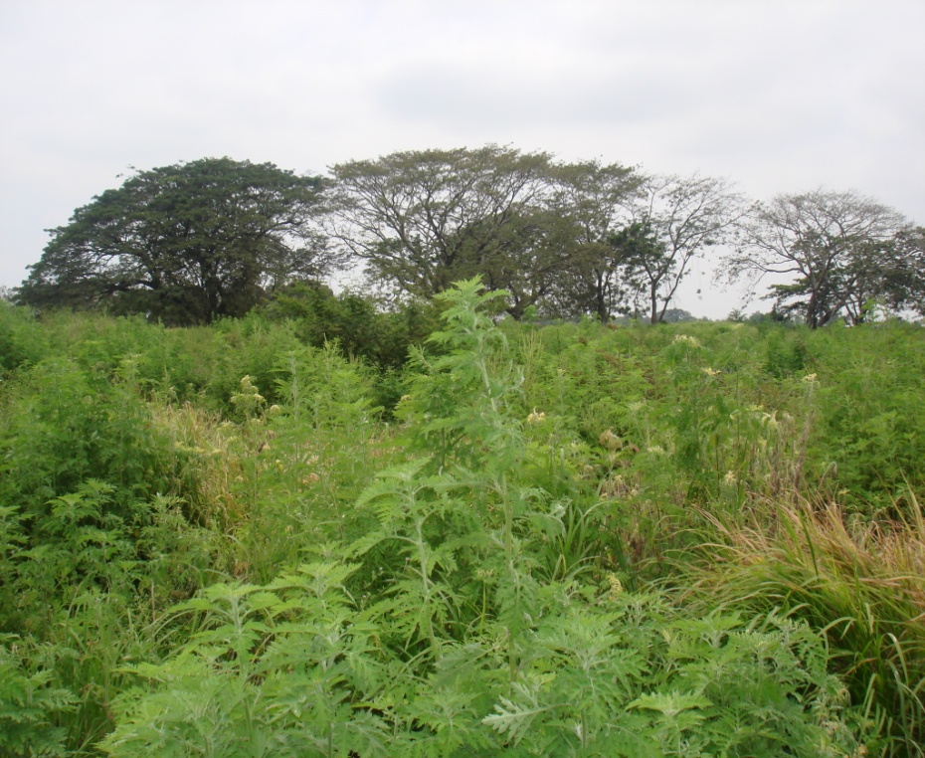Se empleó la técnica de muestreo intencional o de juicio. (Malhotra, 2004).

FIGURA 5.1 POTRERO INFESTADO DE MALEZAS

El muestreo se realizó en 3 subunidades de 400 m2  (Alán *et al*, 1995). En los predios que realizaban rotación de potreros se tomaron muestras antes de la entrada de los animales a consumir el forraje y a la salida de los mismos, de igual forma, en las partes altas y bajas cuando los potreros eran de topografía irregular.

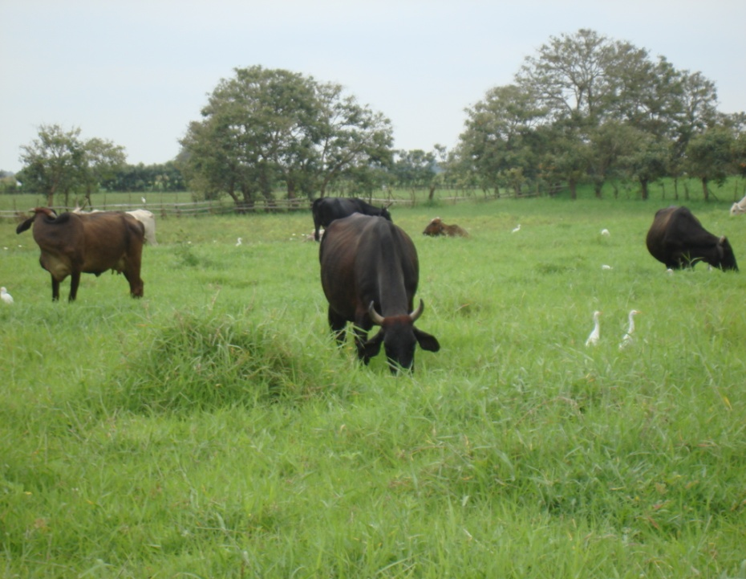

FIGURA 5.2 DESPUES DE LA ENTRADA DE LOS ANIMALES AL POTRERO

**5.3.1.1.1. Patrón de distribución**

Se determinó el patrón de distribución de las malezas en el área evaluada mediante observación. (Krebs, 1985)

**5.3.1.1.2. Identificación y cuantificación**

Se procedió a cuantificar la abundancia de las malezas, luego se realizó la debida identificación taxonómica y malezas tóxicas mencionadas por el administrador del predio, luego, se empleó el sistema descrito por Krebs, (1985).

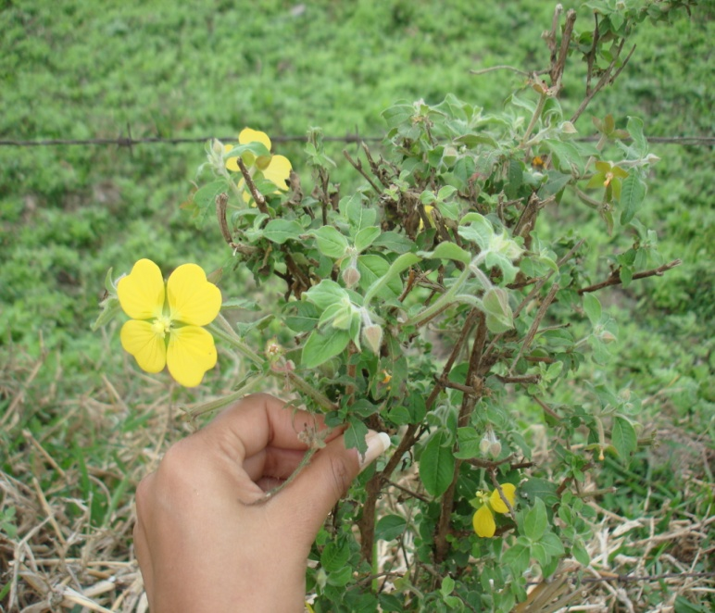

FIGURA 5.3 IDENTIFICACIÓN DE MALEZAS

1. Determinación de densidad, dominancia, frecuencia e índice de valor de importancia (IVI)



*Número individuos especies*

*Dom=*

*Número individuos todas especies*

*Unidades muestreo que está especie*

*Frec=*

*Número total unidades de muestreo*

*IVI= Den. relt. + Dom. relt.+ Frec. relt.*

Donde:

Den = Densidad

Dom = Dominancia

Frec = Frecuencia

Relt = Relativa

IVI = Índice de Valor de Importancia

1. Clasificación de herbáceas y arbustivas[2].

Dichas estructuras se compararon mediante los índices de dominancia, diversidad y equidad. (Krebs, 1985 y Barajas, 2004)

Para establecer que grupo de malezas es más dominante se empleó el índice de dominancia de Simpson utilizando la siguiente fórmula:



Donde:

D= Índice de Dominancia de Simpson.

N = Número total de individuos de todas las especies.

*n =* Número total de individuos de la especie en cuestión.

La comunidad de malezas más diversa se determinó con el índice de diversidad de Shannon – Wiener, utilizando la siguiente fórmula:



Donde:

H = Contenido de información de la muestra (bits / individuo).

S = Número de especies.

pi = Proporción del total de la muestra que corresponde a la especie i.

ln = Logaritmo natural.

Para determinar que comunidad es la más equitativa se utilizó la equidad, dada por:



Donde:

E = Equidad (gama de 0 a 1).

H = Diversidad de especies observada.

Hmax = Diversidad de especies máxima.

Antes de establecer la equidad entre las comunidades de malezas es necesario conocer la diversidad máxima empleando la fórmula:



Donde:

Hmax = Diversidad de especies máxima.

S = Número de especies de la comunidad.

ln = Logaritmo natural

**5.3.1.1.3. Porcentaje de cubrimiento y altura media**

La altura media se la determinó con cinta métrica y por apreciación el porcentaje de cubrimiento, con ello se determinó el índice de malezas[3] por medio de la fórmula:



**5.3.1.2. Manejo de los predios ganaderos**

**5.3.1.2.1. Principales prácticas de manejo**

En las encuestas se preguntó por las técnicas empleadas para el manejo de potreros en especial por las siguientes prácticas: rotación, fertilización, riego y control de malezas.

**5.3.1.2.2. Identificación de las pasturas**

Se identificaron las diferentes especies de pastos sembrados en los potreros evaluados.

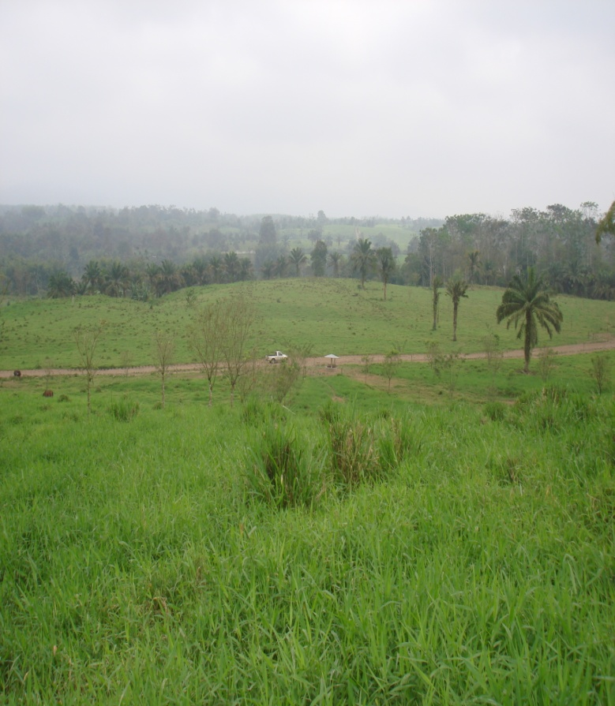

FIGURA 5.4 DIFERENTES ESPECIES DE PASTOS

**5.3.1.2.3. Razas que componen el hato ganadero**

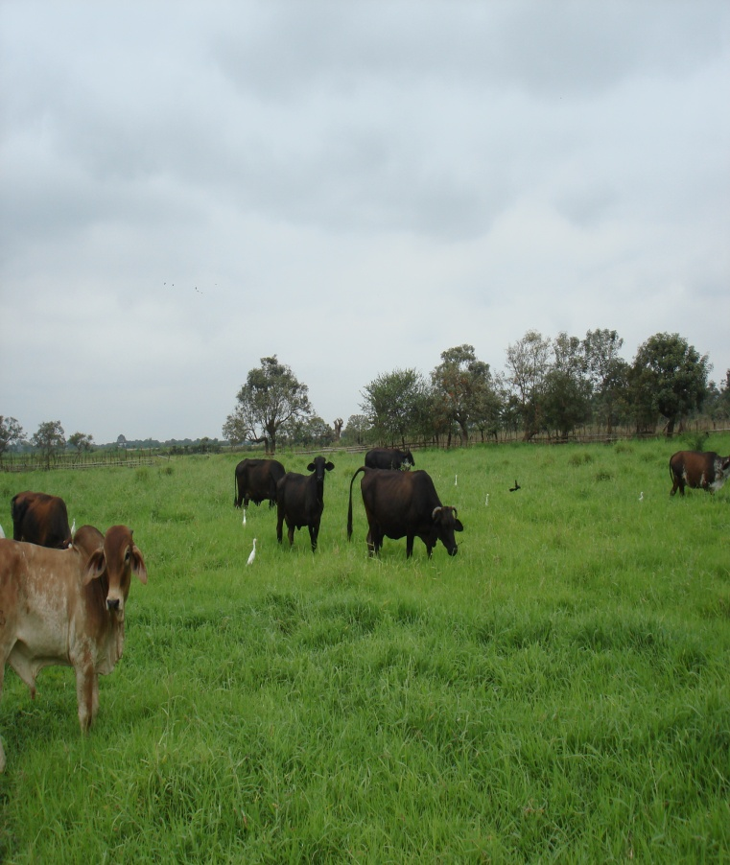Se identificaron las razas que componen los hatos ganaderos evaluados.

FIGURA 5.5 DIFERENTES RAZAS DE BOVINOS EN HATO GANADERO.

**5.3.1.3. Análisis estadísticos**

**5.3.1.3.1. Correlación**

Se transformaron los datos[4] de abundancia de las malezas importantes (escoba amarilla,

altamisa, cadillo pega pega, espino de sabana y mastrante) en datos categóricos, y se utilizó el estadístico Rho de Spearman (Brace *et al*, 2006) con el cual se calculó la relación entre las principales malezas y las prácticas de manejo.

**5.3.1.3.2. Análisis de varianza (ANOVA, MANOVA)**

Se calculó un análisis multivariado (MANOVA) reportando el valor FC llamado Traza de Pillai (Brace *et al*, 2006). Para la realización de este análisis se transformaron los datos de abundancia de las principales malezas[5], y se emplearon como factores las prácticas de

manejo rotación, fertilización y riego de potreros[6].

Se utilizó como referencia el 0.10 de nivel de significancia7 debido a que hay mucha variabilidad en los datos por estar tomados en cantones con características agro – ecológicas, tecnológicas diferentes, siendo estos puntos no controlados al momento de la recolección de los datos.

**CAPÍTULO 6**

**6. RESULTADOS Y DISCUSIÓN**

**6.1. Caracterización de los potreros evaluados en las ganaderías de la provincia de Los Ríos.**

**6.1.1. Razas existentes en las ganaderías.**

El 23,6% de los ganaderos posee en sus hatos la raza Holstein-Friesian, el 19,4% Brown – Swiss, 18,1% Brahman y 9,7% Sahiwal. Un 11,1% corresponde a otras razas tales como Cebú, Gyr y Charolaisse. Estos porcentajes corresponden a ganado bovino mestizo. En un 8,3% de los predios se encuentra presente la raza criollo (Figura 6.1). Esta información no concuerda con los reportes del III Censo Agropecuario Nacional (SICA, 2002), el cual indica que existe mayores grupos raciales con tendencia hacia la producción doble propósito y lo confirma Díaz *et al*, 2002 donde la raza predominante es Cebú.



FIGURA 6.1 RAZAS QUE COMPONEN LOS HATOS GANADEROS DE LA PROVINCIA DE LOS RÍOS – ECUADOR, 2007

**6.1.2. Carga animal**

Los promedios de carga animal fueron: Baba Q= 2,5 animales/ha, Vinces Q= 1,7 animales/ha, Valencia Q= 3.6 animales/ha y para la provincia de Los Ríos la Q= 2.3 animales/ha. Cargas similares reportó la UNER (2006) en sistemas productivos de cría de bovinos en la Paz. Al contrario con la información reportada por Ferrada (2003) y el 2do Censo Agropecuario (2000), donde las cargas son inferiores.

**6.1.3. Especies de pastos**

En un 33,8% de los predios encuestados el pasto que predominó fue el *Eriochloa polystachya* (janeiro), se lo encontró en las partes bajas, seguido por el pasto *Cynodon nlemfuensis* (estrella) en un 29,4%, este último utilizado más para alimentación de terneros. (Figura 6.2)

Otros pastos de menor preferencia como *Brachiaria hybridum* (mulato) y *Brachiaria decumbens* (braquiaria), en la zona de Valencia, *Pennisetum hybridum* (king grass), *Pennisetum purpureum* (elefante) y *Paspalum fasciculatum* (gramalote), esta última especie abortiva para los bovinos según reportes ganaderos, representaron un 14,7% de predios que los sembraban.

Un 8,8% de los ganaderos sembraron *Panicum maximum* (saboya), especie adaptable a nuestros medios agroecológicos. Los resultados obtenidos contrastan con la información reportada por el III Censo Nacional Agropecuario (SICA, 2000) y la de Díaz *et al* (2006).

FIGURA 6.2 PASTOS SEMBRADOS EN LA PROVINCIA DE LOS RÍOS - ECUADOR, 2007.

**6.1.4. Control de malezas en los potreros**

Los ganaderos realizaron control de malezas químico o manual en un 49,1% (Figura 6.3), utilizando machetes para el manual y herbicidas de los grupos químicos Fenóxidos (2,4-D), Ácido Picolínico (picloram) y Triazina (atrazina), para el químico. Estos resultados concuerdan con los presentados por Benejam (2006); sin embargo, Díaz *et al* (2002) y los autores Virgüez y González (2001), informaron que el control manual es el más usado en la zona central del país, lo cual concuerda con los resultados obtenidos.

**6.1.5. Rotación de potreros**

Un 19,3 % de los ganaderos realizaron rotación de potreros (Figura 6.3), donde los periodos de pastoreo iban de 2 a 60 días, dependiendo de la carga animal, especie de pasto y labores culturales realizadas. Los resultados son similares a los presentados por Osechas *et al* (2006) y Esqueda *et al* (2006), donde el pastoreo rotativo es empleado en Trujillo y La Paz. Resultado contrario presentan los estudios de Díaz *et al* (2002) donde el sistema más comúnmente practicado fue el pastoreo continuo.

FIGURA 6.3 PRÁCTICAS DE MANEJO REALIZADAS EN LA PROVINCIA DE LOS RÍOS - ECUADOR, 2007.

# 6.1.6. Fertilización de potreros

El 17,5% de los predios ganaderos realizaron fertilización una o dos veces al año (Figura 6.3). Estas fertilizaciones fueron químicas, utilizando urea, y orgánicas, con las deposiciones que hacen los animales en el momento de pastoreo o también es recogido de los corrales para luego depositarlo en los potreros.

Investigaciones realizadas por Loor (2007) y Paladines (2007) concuerdan que la fertilización potreros debe ser con fertilizantes compuestos. Al contrario de Osechas *et al,* (2006), el cual indica en su investigación en el estado de Trujillo que el 54% fertilizan sus pastos con urea, y realizan una fertilización orgánica con estiércol de bovino.

# 6.1.7. Riego de potreros

Fue realizada por un 14% (Figura 6.3). Las formas de riego utilizadas comprendieron: riego por inundación, por gravedad o por medio de aspersores donde realizan fertiriego. Padilla junto con Quimí (1987) recomiendan turnos entre 10 y 15 días, y Román (2005), turnos de riego cada 4 días.

**6.1.8. Prácticas de manejo integradas.**

En la figura 6.4, que muestra las prácticas realizadas en conjunto, control de malezas (químico o manual) fue realizado en un 36,7% y rotación más control, en un 16,7%.





FIGURA 6.4 PRÁCTICAS DE MANEJO INTEGRADAS REALIZADAS EN LA PROVINCIA DE LOS RÍOS - ECUADOR, 2007.

Un 10% realizó la combinación riego, fertilización y control de malezas. Por último, un 3,3% realizaron las cuatro prácticas, siendo el mismo valor para las que no realizaron ninguna práctica. Investigación realizada por Osechas *et al* (2006) en Trujillo muestra ligeras diferencias a lo expuesto anteriormente.

**6.2. Presencia de las principales malezas en los potreros de la provincia de Los Ríos.**

Se registró un total de 23 especies de malezas correspondientes a 17 familias botánicas: MALVACEAE, ASTERACEAE, LEGUMINOSAE, PONTEDERIACEAE, MIMOSACEAE, VERBENACEAE, ONAGRACEAE, MARANTACEAE, ACANTHACEAE, STERCULIACEAE, SOLANACEAE, AMARANTHACEAE, ARACEAE, ASCLEPIADACEAE, CAESALPINIACEAE, HELECHO y GRAMINEA. La distribución fue agregada o en grupos (Powers, 2001). Las investigaciones del IDRC (1998), en Perú coinciden con estas tendencias.

Las malezas estuvieron constituida principalmente de especies como: *Sida acuta* (escoba amarilla), *Desmodium tortuosum* (cadillo pega-pega), *Ambrosia peruviana* (altamisa), *Eichhornia crassipes* (lechugín), etc. entre las especies herbáceas; *Lantana sprucei* (mastrante), *Mimosa pigra* (espino de sabana), *Mimosa pudica* (cera de pavo) y *Lantana camara* (lantana) entre las especies arbustivas. Las muestras fueron identificadas taxonómicamente por el Ing. Daniel Navia. (Ver Apéndice C)

Tabla 1 muestra los valores mayores de importancia de algunas malezas en los cantones siendo las más importantes: *S. acuta* (escoba amarilla) *A. peruviana* (altamisa), *D. tortuosum* (cadillo pega-pega), *M. pigra* (espino de sabana), *L. sprucei* (mastrante) y *Tridax procumbens* (hierba de sapo). Los resultados presentados por Díaz *et al* (2002), Toro & Briones (1995) y Benejam (2006) coinciden con los datos obtenidos. Esta tendencia es también encontrada por el Ministerio de Agricultura y Desarrollo Rural de Colombia (1992).

Los ganaderos reportaron daños en zonas sensibles del ganado como pezuñas y ubres causados por *M. pigra* (espino de sabana) debido a que posee espinas en su composición morfológica. (Cárdenas *et al*, 1972).

Se encontraron especies de malezas que se desarrollan en potreros inundados donde estaba sembrado *E. polystachya* (janeiro) como: *J. suffruticosa* (hierba de clavo) y *Ceratopteris siliquosa* (alga).

**TABLA 1**

**ALGUNAS MALEZAS, CON SUS RESPECTIVOS ÍNDICES DE VALOR DE IMPORTANCIA (IVI), ENCONTRADAS EN LOS POTREROS DE LA PROVINCIA DE LOS RÍOS-ECUADOR, 2007**

|  |  |  |  |
| --- | --- | --- | --- |
| **BABA** | | **VINCES** | |
| **Nombre Común** | **IVI** | **Nombre Común** | **IVI** |
| Escoba amarilla | 82,44 | Escoba amarilla | 74,05 |
| Cadillo pega-pega | 46,44 | Altamisa | 49,54 |
| Altamisa | 39,84 | Mastrante | 35,52 |
| Espino de sabana | 20,26 | Lechugín | 29,63 |
| Hierba de Clavo | 17,82 | Espino de sabana | 24,87 |
| Rabo de gato | 13,8 | Hierba de clavo | *9,72* |
| Mastrante | 10,54 | Flor de cera | *9,32* |
| Platanillo | 11,76 | Alga | *7,39* |
| Bledo | 4,78 | Lantana | *7,62* |
| **VALENCIA** | | | |
| **Nombre Común** | | **IVI** | |
| Hierba de sapo | | 141,17 | |
| Escoba amarilla | | 67,04 | |
| Cadillo pega-pega | | 64,49 | |
| Camacho | | 27,3 | |

Malezas encontradas, como *L. camara* (lantana) y *A. curassavica* (flor de cera), contienen compuestos aromáticos y alcaloides que podrían afectar al ganado al ser consumidas (Cárdenas *et al*, 1972), sin embargo, no se reportaron daños de ninguna índole por parte de los ganaderos. (González, 1989 y Marcano 1979)

En el apéndice D se muestran los valores de importancia de las malezas herbáceas donde *S. acuta* (escoba amarilla), *A. peruviana* (altamisa), y *D. tortuosum* (cadillo pega-pega) fueron las más representativas; y las malezas arbustivas con mayor importancia fueron *M. pigra* (espino de sabana) y *L. sprucei* (mastrante).

*Sida acuta*, se ha mencionado en otros estudios como maleza dominante en muchos potreros. (Marín *et al*, 2005)

Tabla 2 muestra los valores de dominancia (D), diversidad (H), diversidad máxima (HMAX), y equidad (E), donde la comunidad arbustiva presentó una relativa dominancia (D= 0.38) de una especie sobre otra, representada por la especie *M. pigra*; sin embargo, el valor H fue mayor en la comunidad herbácea (H= 2.08) que en la arbustiva (H= 1.09) debido a que las herbáceas poseen una mayor riqueza de especies (19 especies) que los arbustos (4 especies). Krebs (1985), cita que un mayor número de especies hace que aumente la diversidad de las mismas.

Por último, la comunidad arbustiva tuvo una distribución ligeramente más equilibrada que la comunidad herbácea (arbustivas fue de 0.79 contra 0.71 de las herbáceas).

**TABLA 2**

**ÍNDICES DE DOMINANCIA, DIVERSIDAD Y EQUIDAD DE LAS DOS COMUNIDADES DE MALEZAS ENCONTRADAS EN LOS POTREROS DE LA PROVINCIA DE LOS RÍOS-ECUADOR, 2007**

|  |  |  |  |  |  |
| --- | --- | --- | --- | --- | --- |
| **ÍNDICES** | **ARBUSTOS** | | **HERBÁCEAS** | | **PROVINCIAL** |
| Simpson (D) | | 0,38 | | 0,19 | 0,15 |
| Shannon-Wiener (H) | | 1,09 | | 2,08 | 2,34 |
| Diversidad Máxima (Hmax) | | 1,39 | | 2,94 | 3,14 |
| Equidad (E) | | 0,79 | | 0,71 | 0,75 |

**6.3. Influencia de las prácticas de manejo sobre la presencia de malezas en los potreros**

**6.3.1. Competencia pasto – maleza**

Para que exista una competencia por nutrientes y espacio entre las malezas y los pastos sembrados, debe haber por lo menos 1 planta por metro cuadrado[7].

Partiendo de esto, la tabla 3 muestra la relación entre la abundancia de las principales malezas y el área monitoreada.

**TABLA 3**

**DENSIDAD DE MALEZAS Y PRÁCTICAS DE MANEJO EN LOS POTREROS DE LA PROVINCIA DE LOS RÍOS-ECUADOR, 2007**

|  |  |  |  |  |  |
| --- | --- | --- | --- | --- | --- |
| **CANTÓN** | **PREDIO** | **PASTO** | **PRÁCTICA** | **MALEZAS** | **DENSIDAD** |
| **(malezas/m2)** |
| Baba | 6 | Janeiro | Control (m,q) | Escoba amarilla | 3,6 |
| Rotación | Cadillo |
| Baba | 15 | Estrella | Control (m,q) | Altamisa | 2,5 |
| Escoba amarilla |
| Vinces | 24 | Estrella | Control (m,q) | Escoba amarilla | 1,1 |
| Rotación |
| m = manual, q = químico | | | | | |

Los valores iguales o superiores a 1 planta/m2 se destacaron en Baba y Vinces: 2 haciendas en Baba (3.6 y 2.5) y 1 hacienda en Vinces (1.1).Rodríguez (2007), comenta que la máxima reducción de rendimientos en los cultivos se consigue generalmente con una población de malezas de entre 12 a 20 plantas por m2.

Tabla 4 muestra que hay un mayor cubrimiento del pasto (74,6%) cuando se realiza una rotación de potreros, que cuando el ganadero deja pastorear indefinidamente al ganado (65,50%).

**TABLA 4**

**PORCENTAJE DE CUBRIMIENTO, ALTURA E ÍNDICE DE MALEZAS, CON RESPECTO A ROTACIÓN O SIN ELLA. PROVINCIA DE LOS RÍOS-ECUADOR, 2007**

|  |  |  |  |  |
| --- | --- | --- | --- | --- |
| **ROTACIÓN** | **% CUBRIMIENTO MALEZAS** | **ALTURA MALEZA (cm)** | **ÍNDICE MALEZA** | **% CUBRIMIENTO PASTO** |
| Sin | 35,26 | 87,89 | 30,99 | 65,5 |
| Con | 34.5 | 65 | 22.43 | 74,6 |

**6.3.2. Influencia de las prácticas de manejo sobre incidencia de malezas.**

Tabla 5 muestra una relación negativa (r= – 0,3780; p< 0.05) entre rotación y *L. sprucei* (mastrante), lo que significa que a medida que si la frecuencia de implementación de este práctica de manejo aumenta, la cantidad (abundancia) de mastrante disminuye.

**TABLA 5**

**CORRELACIÓN ENTRE LAS MALEZAS Y LAS PRÁCTICAS DE MANEJO REALIZADAS EN LA PROVINCIA DE LOS RÍOS-ECUADOR, 2007**

|  |  |  |
| --- | --- | --- |
| **CORRELACIÓN SPEARMAN** | | |
| **Práctica** | **Coeficiente** | **Rotación de Potreros** |
| **Maleza** |
| ***Lantana sprucei* (Mastrante)** | Correlación | -0,378 |
|
| Sig. | * |
|
| * Correlación significativa al nivel 0.05 | | |

Las malezas escoba, cadillo, altamisa y espino de sabana no mostraron significancia para ninguna de las prácticas ni sus posibles combinaciones.

Tabla 6 muestra el análisis multivariado (MANOVA) en el cual se observa que no existió significancia entre las prácticas de manejo y la abundancia de las malezas; por lo tanto no hubo necesidad de realizar algún análisis de varianza (ANOVA).

**TABLA 6**

**ANÁLISIS DE VARIANZA MULTIVARIADO ENTRE LAS PRÁCTICAS DE MANEJO Y LAS PRINCIPALES MALEZAS ENCONTRADAS EN LOS POTREROS DE LA PROVINCIA DE LOS RÍOS-ECUADOR, 2007**

|  |  |  |  |
| --- | --- | --- | --- |
| **PRÁCTICAS DE MANEJO** | **ESTADÍSTICO** | **Fc** | **SIG.** |
| Rotación | Traza de Pillai | 0,31 | ns |
| Riego | Traza de Pillai | 0,66 | ns |
| Fertilización | Traza de Pillai | 1,56 | ns |
| Rotación * Riego | Traza de Pillai | 0,64 | ns |
| Rotación * Fertilización | Traza de Pillai | 0,4 | ns |
| Riego * Fertilización | Traza de Pillai | 0,21 | ns |
| Rotación * Riego * Fertilización | Traza de Pillai | 0,05 | ns |
| n.s. No significativo | | | |

Dávila *et al* (2005) y **AgroInvesa (2008), comentaron la importancia de la implantación de las prácticas de manejo en especial la rotación y fertilización de pastizales para evitar competencia con las malezas y plantas indeseables lo cual no fue encontrado en este trabajo.**

**CAPÍTULO 7**

**7. CONCLUSIONES Y RECOMENDACIONES**

**Conclusiones**

1. Las principales razas que componen los hatos ganaderos en la provincia de Los Ríos fueron Holstein-Friesian, Brown-Swiss, Brahman y Criolla; y el promedio de la carga animal empleada igual a 2.3 animales/ha, que corresponde a una explotación intensiva.
2. Los principales pastos sembrados en la zona fueron *Eriochloa polystachya* (janeiro), seguido por la especie *Cynodon nlemfuensis* (Estrella) y *Panicum maximum* (Saboya). Los pastos con menor preferencia fueron *Brachiaria hybridum* (Mulato) y *Brachiaria decumbens* (Braquiaria).
3. Control de malezas (químico y/o manual) fue la principal práctica de manejo generalizada en los potreros, seguido por rotación de potreros. Las prácticas realizadas en menor escala fueron fertilización y riego. En la combinación de las prácticas de manejo, los ganaderos solo le dan mayor interés al control de malezas, seguido por la combinación de control de malezas y rotación. La integración de las cuatro prácticas de manejo representó una minoría.
4. De entre las 23 especies de malezas encontradas, las más importantes fueron: *S. acuta* (escoba amarilla), *Ambrosia peruviana* (altamisa), *D. tortuosum* (cadillo pega-pega), *Mimosa pigra* (espino de sabana) y *Lantana sprucei* (mastrante). La maleza escoba amarilla se encontró distribuida en los tres cantones visitados de la provincia. No se reportaron daños causados por malezas tóxicas y/o peligrosas.
5. Existe una mayor recuperación del pasto cuando se realizó rotación de potreros, que cuando el ganadero dejó pastorear indefinidamente al ganado; lo mismo sucede con las malezas, las cuales resultaron menos agresivas al realizar esta práctica.
6. Hubo relación negativa entre rotación de potrero y *L. sprucei* (mastrante), (r= – 0,378; p<0,05) lo que significa que si la frecuencia de implementación de este práctica aumenta, la cantidad (abundancia) de mastrante disminuye. No existió significancia estadística entre la abundancia de las principales malezas y las prácticas de manejo rotación, fertilización y riego.

**Recomendaciones**

* Ejecutar la toma de datos de campo en las dos épocas del año (seca y lluviosa), de esta manera se pueden obtener datos de diferentes especies de malezas que pueden causar un impacto negativo en el desarrollo de la pastura.
* Usar herbicidas de ingrediente activo picloram, 2,4-D amina en combinación de las prácticas de manejo tales como rotación, fertilización y riego de potreros para bajar la densidad de escoba amarilla en los pastizales de los predios.
* Reducir los periodos de pastoreo debido a que el valor nutricional de los pastos baja, y aumentar los días de descanso de la pastura para que haya una adecuada recuperac

**BIBLIOGRAFÍA**

1. ALÁN, E. *et al*. Elementos para el Manejo de Malezas en Agroecosistemas Tropicales. Editorial Tecnológica de Costa Rica. Cártago – Costa Rica. 1995. 12, 13, 15, 18, 35, 36, 40, 46pp.
2. AGROINVESA. Control de Malezas en Pasturas. 2008. Disponible en: [www.invesa.com](http://www.invesa.com)
3. AVILÉS L., y RODRÍGUEZ J. Pastoreo Intensivo y Rotacional. 2005. Disponible en: www.alpa.org.ve
4. BARAJAS C. Evaluación de la Diversidad de la Flora en el Campus Juriquilla de la UNAM. 2004. Disponible en: [www.geociencias.unam.mx](http://www.geociencias.unam.mx)
5. BENEJAM, L. Técnicas de Control de Malezas en Potreros. 2006. Disponible en: www.avpa.ula.ve
6. BENÍTEZ, R. Pastos y Forrajes. 1ra Edición. Quito, Ecuador. Universidad Central. 1980. 17p.
7. BERLIJN, J. *et al*. Pastizales Naturales. Editorial Trillas S.A. 1992. México D.F. – México. 41pp.
8. BERLIJN, J. *et al*. Cultivos Forrajeros. Editorial Trillas S.A. 1996. México D.F. – México. 63-66pp.
9. BETANCOURT, R. y NAVIA, D. INIAP-Pichilingue. Manejo de Potreros. 1982. 24-30pp.
10. BRACE *et al*. SPSS for Psychologist. 3th. Edition. Routledge Editior. 2006. 87, 239pp.
11. BUZO, I. Conceptos de la Actividad Agraria. 2004. Disponible en: [www.personales.ya.com](http://www.personales.ya.com)
12. CAMPO Y CRIA. 2001. Vacas dan más leche. Campo y cría Vol. 3, 16-17pp.
13. CARDENAS, J. *et al.*  Malezas del Trópico. 1972. 195, 199, 229pp.
14. CAS. Conociendo las Interacciones Maleza – Cultivo. 2008 Disponible en: [www.cas-agro.com.ar](http://www.cas-agro.com.ar)
15. D'Atri, P. AMBIENTE: Pastizales pródigos y olvidados 2006.
16. DÁVILA *et al.* Manejo de Potreros. 2005. Disponible en: www.catie.ac.cr
17. DIAZ, C. Proyecto de Investigación de Enfermedades Infecciosas en el Ganado Bovino de la Zona Central del Litoral Ecuatoriano. Programa de Ganadería Bovina y Pastos. INIAP – Pichilingue. 2002. 8, 9, 15pp.
18. ENCARTA. Estabulación. 2007. Disponible en: [www.mx.encarta.msn.com](http://www.mx.encarta.msn.com)
19. ESQUEDA *et al.* [Comparación del control químico contra el chapeo de las malezas en la productividad y calidad de pastos. INIFAP](http://tiesmexico.cals.cornell.edu/courses/shortcourse1/minisite/pdf/5/COMPARACION%20DEL%20CONTROL%20QUIMICO%20_Malezas%20y%20calidad%20del%20pas….pdf). Veracruz. 2004. 13 pp.
20. EURORESIDENTES. El Riego por Aspersión. 2000. Disponible en: www.euroresidentes.com
21. FAO. Boletín informativo No. 11. Seminario Taller sobre Control Sanitario de la Ganadería Bovina en el Ecuador. 2007. Disponible en: www.fao.org.ec
22. FAO. Estado Mundial de la Agricultura y la Alimentación. 2005. Disponible en: www.fao.org
23. FAO. Manejo de Malezas para Países en Desarrollo. 1996. Disponible en: www.fao.org
24. FAO. Utilización de Árboles y Arbustos Fijadores de Nitrógeno en Sistemas Sostenibles de producción Animal en Suelos Ácidos Tropicales. 1998. Disponible en: [www.fao.org](http://www.fao.org)
25. FERRADA, S. Determinación del resultado económico del negocio ganadero de crianza. Boletín INIA N° 86. Ministerio de Agricultura. Centro de Investigación Carillanca. Temuco. Chile.2003. 54-64pp.
26. GARCÍA D. y GUITIÉRREZ D. Rastreo Cualitativo de Alcaloides, Saponinas y Glicósidos Cianogénicos en Malezas usadas como Forrajes. 2007. Disponible en: [www.uaq.mx](http://www.uaq.mx)
27. GONZÁLEZ, A. Plantas Tóxicas para el Ganado. Editorial Limusa- Noriega. México 1989.
28. GRAETZ H. *et al.* Suelos y Fertilización. Editorial Trillas S. A. México D.F. – México. 1997.
29. GRAUPERA, F. Agricultura y Ganadería en los Trópicos. Editorial Aedos. México D.F. – México. 1984. 86p.
30. IDRC (International Develop Research Center). Consideraciones Generales sobre Plantas Invasoras. Perú. 1998. Disponible en: [www.archive.idrc.ca](http://www.archive.idrc.ca)
31. JUSCAFRESA, B. Pastos y Forrajes: Fertilización y Valor Nutritivo. 2da Edición. Editorial Mexicana S.A. 1983. México D.F. – México. 9, 10, 17, 18, 21, 23, 27, 30, 31, 35, 40pp
32. KREBS, C. Ecología. Estudio de la Distribución y Abundancia. 2da edición. México D.F. – México. 1985. 429, 502, 503, 504pp.
33. LEÓN, R. Pastos y Forrajes, Producción y Manejo. 1ra Edición. Quito, Ecuador. Universidad Central del Ecuador. 2003. 251p.
34. LOOR, E. Fertilización de Praderas. 2007. Disponible en: www.engormix.com.
35. MALHOTRA N. Investigación de Mercados. 4ta edición. Pearson Educación. Naucalpan de Juárez – México. 2004. 322, 328, 329, 334pp.
36. MARCANO, E. Las Plantas Venenosas en la República Dominicana. 1979. Disponible en: www.fmvz.uat.edu.mx
37. MARZOCCA, A. Manual de Malezas. 3ra Edición. Buenos Aires – Argentina. 1976. 584p.
38. MINAG. (Ministerio de Agricultura) Pastos Cultivados. Perú. 2002. Disponible en: [www.minag.gob.pe](http://www.minag.gob.pe)
39. MINISTERIO DE AGRICULTURA Y DESARROLLO RURAL. Ganadería en Colombia Pastos y Forrajes. Tercera Edición. Bogotá-Colombia 1992
40. MOLINA, B. Recopilación Técnica de Pastos Cultivados. Turrialba. Edición ICE. 2001.
41. NAVIA, D. Instituto Nacional de Investigaciones Agropecuarias. Estación Experimental Pichilingue. Apuntes del Programa de Control de Malezas. 1974. 2pp.
42. OLIVEROS, M. *et al.* Importancia del Control de Malezas en las Sabanas Orientales. FONAIAP. (Centro de Investigación Agropecuaria) Venezuela. 2003.
43. ONI. Sistemas de Riego Artificial. 2003. Disponible en: [www.oni.escuelas.edu.ar](http://www.oni.escuelas.edu.ar)
44. ORMEÑO, J. Reproducción de las Malezas y su Respuesta a Fumigantes de Suelo Alternativos al Bromuro de Metilo. Chile. 2006. INIA la Platina.
45. ORDEÑANA, O. Malezas. Rol, Ecología, Fisiología, Morfología y Taxonomía. 1ra Edición. Guayaquil – Ecuador. Graficas Impacto. 1992. 338p.
46. OSECHAS, D *et al*. Interrelación de Estrategias usadas en el Manejo y Aprovechamiento de Pastizales en fincas del estado Trujillo. 2006. Disponible en: [www.serbi.luz.ed.ve](http://www.serbi.luz.ed.ve)
47. PALADINES, O. Asesoramos en Manejo de Pasturas, Fertilización, Conozca sus suelos y mejore sus prados. AGSO. 2007.
48. PITTY, A. Introducción a la Biología, Ecología y Manejo de Malezas. 1ra Edición. Honduras. Zamorano Academic Press. 1997. 300p.
49. POWERS L. *et al*. Principios Ecológicos en Agricultura. Thompson Editores. Madrid – España. 2001. 134p.
50. QUIMÍ V. y PADILLA W. Manual Agrícola. Revista Desde el Surco. Editores Agropecuarios. 1987. Quito – Ecuador. 231, 232pp.
51. RIZZO P. Logros de la Asociación de Ganaderos del Litoral y Galápagos. Proyecto SICA. Guayaquil, Ecuador. 1999. Disponible en: www.sica.gov.ec
52. RIZZO, P. Los Hatos Lecheros Tecnificados: Un Reto para la Costa. 1998. Disponible en: www.sica.gov.ec
53. RODRÍGUEZ LAGRECA, J. Las Malezas y el Agroecosistema. 2007. Disponible en: [www.pv.fagro.edu.uy](http://www.pv.fagro.edu.uy)
54. RODRÍGUEZ P. Aspectos Fisiológicos y Morfológicos de las Malezas. 1998.
55. RODRÍGUEZ TINEO, E. Combate y Control de Malezas. 2000. Disponible en: [www.plagas-agricolas.info.ve](http://www.plagas-agricolas.info.ve)
56. ROLANDO, C. *et al.* Manual de Pastos Tropicales. Quito-Ecuador. 1989. Instituto Nacional de Investigaciones Agropecuarias. Manual N° 11. 5-9, 21-24, 30-31, 35-36pp.
57. ROMAN, W. Proyecto Sistema de Riego Lechero. 2005 Disponible en: [www.ceypsa.utc.edu.ec](http://www.ceypsa.utc.edu.ec)
58. SABINO, C. El Proceso de Investigación. Ed. Lumen - Humanitas. Argentina. 1996. Disponible en: <http://www.southlink.com.ar>
59. SÁNCHEZ REYES, C. Cultivo y Producción de Pastos y Forrajes. 2004. Ediciones Ripalme. 41, 53, 70pp.
60. SAN MIGUEL, A. Apuntes de Pastoreo. 2003. www.montes.upm.es
61. SERE y STEINFIELD. World Livestock Production Systems. Animal Production and Health. Paper No. 127, FAO. 1996. Disponible en: [www.virtualcentre.com](http://www.virtualcentre.com)
62. SICA. Análisis comparativos de los resultados de los Censos de 1974 y 2000. 2000. Disponible en: [www.sica.gov.ec](http://www.sica.gov.ec)
63. SICA. Panorama de la Cadena Agroindustrial de la Carne y Subproductos. 2002. Disponible en: [www.sica.gov.ec](http://www.sica.gov.ec)
64. SICA. Producción de Leche. 2000. Disponible en: [www.sica.gov.ec](http://www.sica.gov.ec)
65. SICA. Servicio de Información y Censo Agropecuario. Base de datos. Ecuador. 2002. Disponible en: [www.sica.gov.ec](http://www.sica.gov.ec)
66. SICA. Servicio de Información y Censo Agropecuario. Base de datos. Los Ríos. 2002. Disponible en: Corporación Agropecuaria Los Ríos.
67. SICA. Sistemas de Información Geográfica y Agropecuaria. Base de datos. Ecuador. 2004. Disponible en: [www.mag.gov.ec](http://www.mag.gov.ec)
68. SILVA. E. Diseños Experimentales. Manual de Clases. 2005. 50p.
69. SMITH – LEO R. Ecología. Cuarta Edición. Editorial Addison Wesley. Estructura de las Comunidades. 2001. p 304.
70. TORRES, H. *et al*. Estudio Preliminar en Bioactividad y Comportamiento de 10 Especies Silvestres de Plantas Medicinales. 2005
71. TORO J. y BRIONES J. Manejo de Plantas – Plagas en Pastizales. Manual No. 31. Departamento de Comunicaciones INIAP. 1995. Quito – Ecuador. 2, 3, 4pp.
72. ULLOA, G. Pastos y Pastoreo. Revista Desde El Surco. 2da. Edición. 1997. Quito – Ecuador. 87, 88, 89pp.
73. UNER. (Ecología de la Facultad de Ciencias Agropecuarias) La Paz-Bolivia. 2006
74. VALBUENA N. y ACOSTA C. Control de Malezas Dicotiledóneas en los Rendimientos de Pasto Estrella. 2006. Disponible en. [www.avpa.ula.ve](http://www.avpa.ula.ve)
75. VALENZUELA, K. Base de datos del CONEFA. 2006.
76. VIRGUEZ, G. y GONZALEZ, E. Manejo y control de malezas en pasturas tropicales. INIA Trujillo, Venezuela. 2006. 47-52 pp.

1. Babahoyo, Baba, Vinces, Mocache, Quevedo, Valencia.
2. Información sugerida por el Dr. Juan Valdez-Hernández, ecólogo mexicano.
3. Información proporcionada por el Ing. Daniel Navia M., malezólogo de ESPOL.
4. La finalidad de la transformación de las abundancias a una escala ordinal (escala del 1 al 7) fue para que los datos tuvieran una mejor distribución de frecuencias y puedan ser analizados estadísticamente.
5. Cuando hay eventos de conteo de malezas los datos no se distribuyen normalmente y sus varianzas pueden no ser homogéneas, lo cual es requisitos para el calculo del MANOVA; debido a que las principales malezas no estuvieron presentes en todos los predios, habiendo al momento de los análisis varios ceros, a cada observación se le sumo 0.5, luego los resultados sufrieron una transformación de raíz cuadrada para lograr una distribución normalizada. (Silva, 2005).
6. No se consideró la variable *control de malezas* debido a que casi el 100% de los predios monitoreados realizaban algún tipo de control en sus potreros.

   7 Información sugerida por el Ing. Eison Valdiviezo, funcionario de INIAP – Boliche.
7. Información proporcionada por el Ing. Daniel Navia, malezólogo de ESPOL.